# 实验九：linux进程管理与优化

## 实验目的

掌握程序和进程的概念；

掌握进程命令ps和top的使用；

了解前台进程和后台进程的区别，掌握两种进程的启动方法；

掌握挂起和恢复进程的方法；

掌握进程调度命令crontab和at的用法。

## 二. 实验设备及环境

主机：Windows 11

虚拟机：Oracle VM Virtualbox 7.0、Ubuntu 20.04

## 三、实验内容

## 四、实验步骤（实验过程、步骤及实验结果）

1.将下面的代码保存成文件，并给代码加上必要的注释，在终端中执行。

i = 1

sum = 0

while True:

sum += i

i += 1

print(sum)

另外打开一个终端，使用ps命令查看并记录Python程序进程的PID。使用top命令

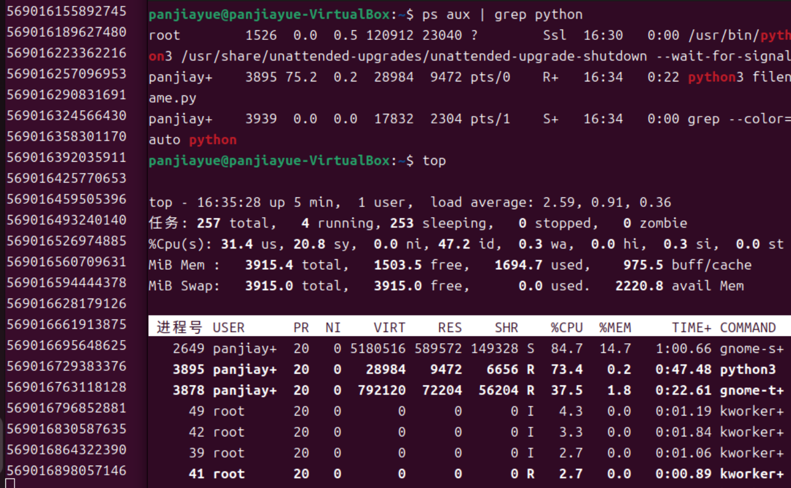

查看空闲的CPU和空闲的内存，分别以占用内存和占用CPU的大小对进程进行

排序。最后使用kill命令终止Python程序。

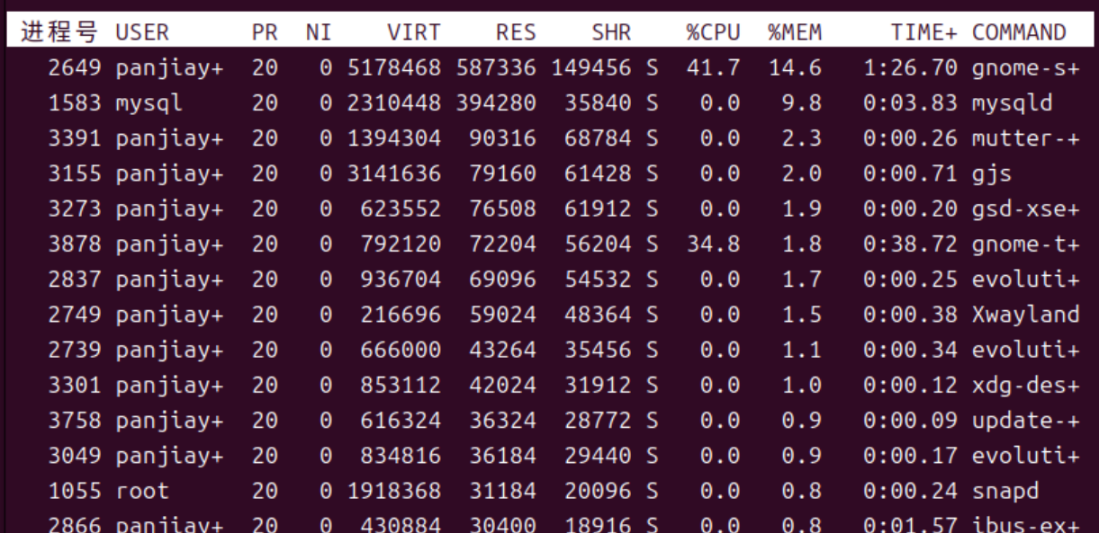

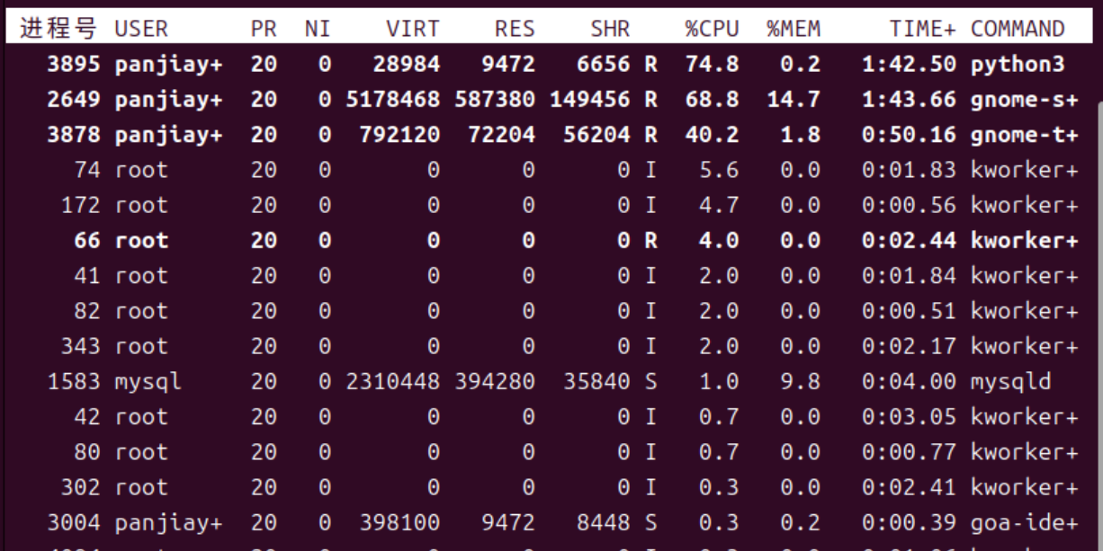

1. 再次执行上面的Python程序，然后将其进程挂起。查看job代号（注意与进程号进行区分），然后进行恢复，最后终止运行。

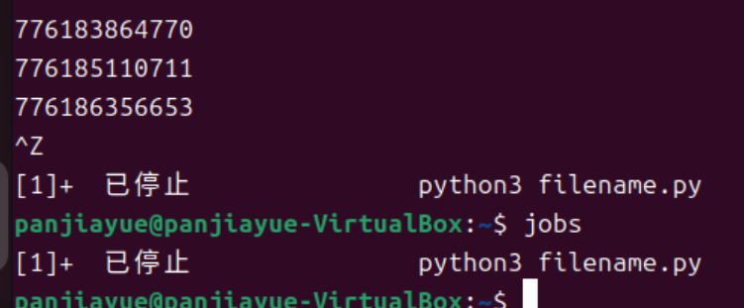

3. 将下面的代码写入文件testcron.sh，使用bash testcron.sh运行，查看结果并解释代码的功能。

#!/bin/bash

date >> time_record

使用crontab命令将上述设定为周期任务，每小时整点运行。

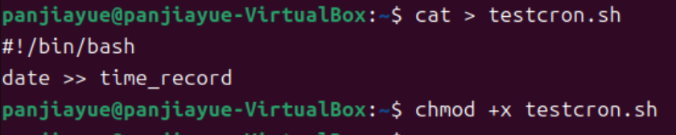

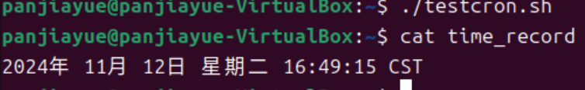

#!/bin/bash：这是一个 shebang 行，指定脚本使用 /bin/bash 解释器来执行。

date >> time_record：这条命令将当前的系统日期和时间追加（>>）到 time_record 文件中。

## 五、实验中遇到的问题及解决方法

### 1.

## 2.